2020.01.22 Lazy 课代表计划 第2次全体会议（下次做出席统计）

**产品：**

1. ddl形式设计：块状（时间序、色块紧急度）、时间轴、日历（不便用户查看同天多任务）。[参考日程管理软件] zcy

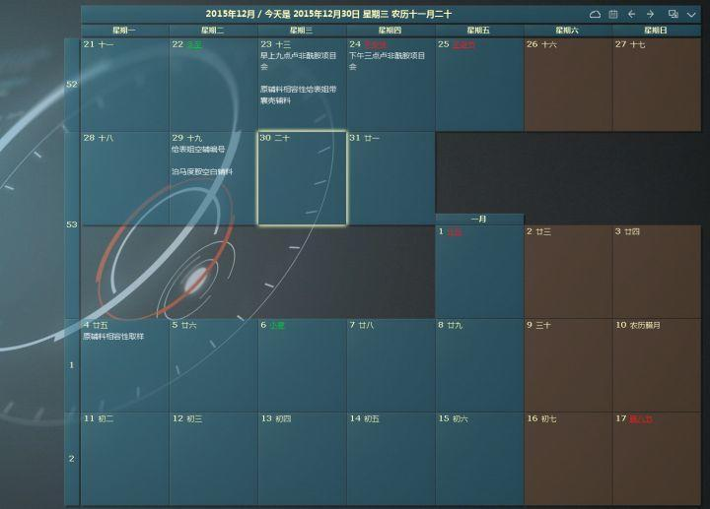

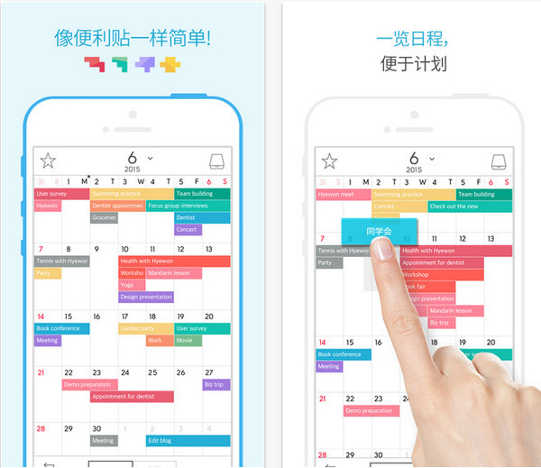

1. 完成PRD文档（通知：作业/讲座 放假 课程延后）
2. 列表形式而非块形式zcy
3. 产品原型修改
4. 作业列表展示 zcy
5. 作业详情页 zcy
6. 已发布作业：未交名单 一键提醒 zcy
7. 各种已发布页面修改、删除、查看 的详情页面 zcy
8. 创建课程中添加可选项邮箱，加入登录白名单以供助教/老师登录 zcy
9. 创建课程去掉人数项 zcy
10. 创建课程方式增加excel上传获取课程信息入口 zcy
11. 课代表-发起投票页面 🡪
12. 课代表-表单统计页面[参考腾讯收集表] 🡪
13. 助教邮箱登录页面（登录邮箱 设置密码 邮箱验证） zxx

**后台：**

顺延上周任务：

1. 邮件定时分发
2. 作业未交人员 + 一键提醒
3. 助教/老师 邮箱验证+首次登录设置密码
4. 个人ddl管理 (基础实现日历格式)🡪 产品确定形式
5. 作业一键命名 🡪 后期版本

本周新任务：

按照本周产品原型实现功能：

1. 学生-消息查看
2. 学生-加入课程
3. 学生-提交作业
4. 课代表-进度查看（未交人名单+一键提醒）
5. 课代表-4项核心功能+2项优化功能（详见原型图，先实现以上）

**UI：**

1. LOGO设计（1.27初版）
2. 辅助优化原型设计

**前端：**

1. 张佳乐问舍友 no
2. 等分配